7bio73

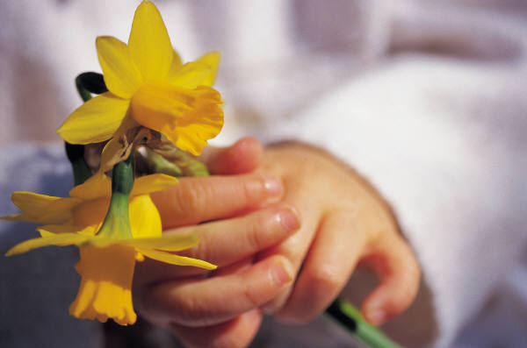

“Лютики”
Состав команды:
1.Осокина Юлия Сергеевна.
2.Карасева Лидия Игоревна.
Наш девиз:
Мы – команда высший класс! Посмотрите-ка на нас!
Хоть мы – милые цветочки,
Мы победим!!! И это точно!
Мы желаем:
Дорогие соперники! Помните: главное не победа, а участие! Удачи!

